Delante finalistą w kategorii Best AI Search Optimisation Campaign w European Search Awards 2026
Międzynarodowe jury doceniło kampanię Delante zrealizowaną dla marki Kiwi, potwierdzając skuteczność wykorzystania sztucznej inteligencji do budowania stabilności finansowej w e-commerce. Rozstrzygnięcie konkursu nastąpi 20 maja.

Dla zarządów i dyrektorów marketingu wyróżnienie uzyskane przez krakowską agencję stanowi walidację strategii, która minimalizuje ryzyko inwestycyjne i przekłada się na mierzalny wzrost rentowności.

Dlaczego walka o słowa kluczowe ustępuje dziś miejsca budowaniu Share of Answer?
Nominacja w kategorii Best AI Search Optimisation Campaign to ważny komunikat że krakowska agencja wyprzedza rynkowe trendy. Kampania przeprowadzona dla marki Kiwi jest przykładem, który pokazuje, że pozycjonowanie oparte wyłącznie na tradycyjnych słowach kluczowych przestało wystarczać do utrzymania udziału w rynku. Międzynarodowa komisja doceniła pionierskie wdrożenie usługi AISO (AI Search Optimization). Zespół Delante przedstawił w praktyce, jak skutecznie budować Share of Answer w modelach językowych (LLM) i trwale zabezpieczać ekspozycję marki w nowych formatach odpowiedzi, takich jak AI Overviews.

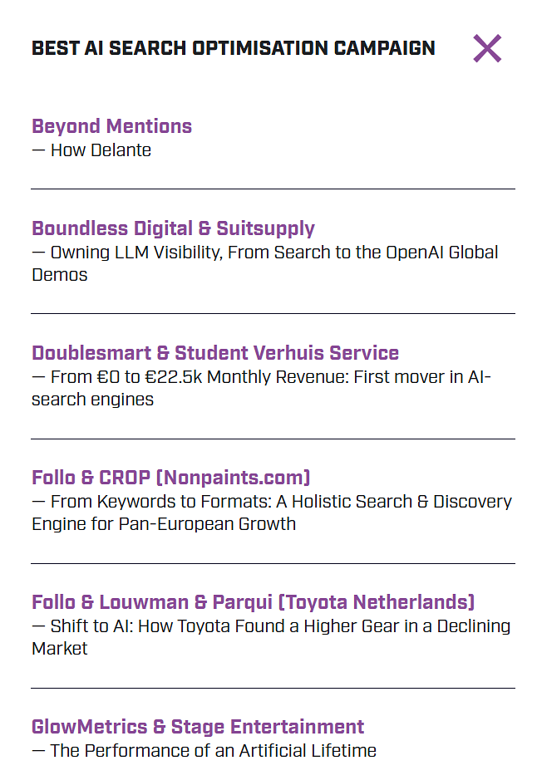
Jak europejska kapituła weryfikuje skuteczność wdrażanych strategii?
Międzynarodowe jury konkursu European Search Awards, złożone z dyrektorów największych globalnych marek, odrzuca powierzchowne wskaźniki (tzw. vanity metrics) na rzecz twardych dowodów na rozwój biznesu klienta. Znalezienie się w europejskiej czołówce potwierdza, że rozwiązania proponowane przez Delante realnie wpływają na ostateczny przychód, przygotowując organizacje na zmiany w algorytmach.
– W kampanii dla marki Kiwi udowodniliśmy, że budowanie cyfrowego autorytetu w 2026 roku wymaga całkowitej zmiany perspektywy – wyjaśnia Katarzyna Śliwa, Senior Off-site Specialist w Delante. – Nie skupiamy się już tylko na tradycyjnych parametrach technicznych, ale myślimy o pokazywaniu marki w taki sposób, aby była ona rekomendowana przez AI. Takie podejście daje naszym klientom przewagę technologiczną i pozwala zdobywać klientów dokładnie tam, gdzie użytkownicy szukają dziś odpowiedzi generowanych przez modele językowe.
Wyniki europejskiego plebiscytu poznamy 20 maja.

